Спецификации требований к ПО

Оглавление

1. Введение 3

1.1 Назначение 3

1.2 Границы проекта 3

1.3 Ссылки 3

2. Общее описание 3

2.1 Общий взгляд на продукт 3

2.2 Классы и характеристики пользователей 3

2.3 Операционная среда 3

2.4 Ограничения дизайна и реализации 3

3. Функции системы 4

3.1 Функция системы «регистрация и сохранение данных» 4

3.1.1 Описание 4

3.1.2 Функциональные требования 4

3.2. Функция системы «работа авторизированного пользователя» 4

3.2.1 Описание 4

3.2.3. Функциональные требования 4

3.3 Функция системы «работа неавторизированного пользователя» 5

3.3.1 Описание 5

3.3.3. Функциональные требования 5

4. Требования к данным 5

4.1 Логическая модель данных 5

4.2 Словарь данных 5

5. Требования к внешним интерфейсам 6

6. Атрибуты качества 6

6.2 Производительность 6

# ****1. Введение****

Приложение для анализа и расчета чаевых, в документе будет разбор приложения и его функционала.

## 1.1 Назначение

Данный документ предназначен для пользователей для лучшего понимания приложения.

## 1.2 Границы проекта

Пользователь сможет вести учет собственных расходов, анализировать куда было потрачено большее количество средств. Рассчитать значение для оплаты с учетом чаевых и округлить сумму. Сохранить рассчитанные значения.

## 1.3 Ссылки

https://analytics.infozone.pro/requirements-analysis/template-specification-requirements/

# ****2. Общее описание****

## 2.1 Общий взгляд на продукт

Продукт создан для пользователей, которые имеют необходимость в оставлении чаевых и ведения учета своих расходов. Для пользователей русского сегмента прибывающих за границей.

## 2.2 Классы и характеристики пользователей

Существует два класса пользователей: зарегистрированный пользователь и гость.

Пользователь сможет не только производить расчет чаевых, но и сохранять чеки с последующей возможностью редактирования. А также анализом своих расходов.

Гость сможет производить только расчет чаевых.

## 2.3 Операционная среда

IntelliJ IDEA – среда разработки, Scene Builder – программа для разработки интерфейса, MySQL WorkBanch – программа для работы с базой данных.

## 2.4 Ограничения дизайна и реализации

Приложение поддерживает только русский язык. Вводить сумму чека можно только в нескольких видах валют, которые запрограммированы.

# ****3. Функции системы****

## 3.1 Функция системы «регистрация и сохранение данных»

### 3.1.1 Описание

Для полной работы приложения необходима авторизация, приоритет функции средний.

### 3.1.2 Функциональные требования

* регистрация;
* авторизация как зарегистрированный пользователь;
* авторизация как незарегистрированный пользователь.

## 3.2. Функция системы «работа авторизированного пользователя»

### 3.2.1 Описание

После авторизации, у пользователя появятся возможности, которых нет у гостя. Приоритет функции высокий.

### 3.2.3. Функциональные требования

* авторизация как пользователя;
* выбор процента чаевых (0%, 5%, 10%);
* выбор валюты;
* округление значений в соответствии с правилами математики;
  + при наличии чаевых сумма в любом случае должна округляться в меньшую сторону.
* перевод другой валюты в рубли;
* расчет чаевых от желаемого процента;
* очистка поля ввода;
* сохранение чека;
* редактирование чека;
* анализ расходов.

## 3.3 Функция системы «работа неавторизированного пользователя»

### 3.3.1 Описание

Незарегистрированный пользователь может работать с ограниченным функционалом приложения. Чтобы получить полный доступ необходимо зарегистрироваться и авторизоваться. Приоритет функции высокий.

### 3.3.3. Функциональные требования

* авторизация как гость;
* регистрация;
* выбор процента чаевых (0%, 5%, 10%);
* выбор валюты;
* округление значений в соответствии с правилами математики;
  + при наличии чаевых сумма в любом случае должна округляться в меньшую сторону.
* перевод другой валюты в рубли;
* расчет чаевых от желаемого процента;
* очистка поля ввода;

# ****4. Требования к данным****

**Система будет получать данные, которые затем будет рассчитывать и выводить на экран пользователю, учитывая фильтры, которые задаст пользователь. При регистрации пароль будет скрыт. При сохранении чеков, они будут сохраняться в базе данных.**

## 4.1 Логическая модель данных

Диаграмма классовДиаграмма компонентов

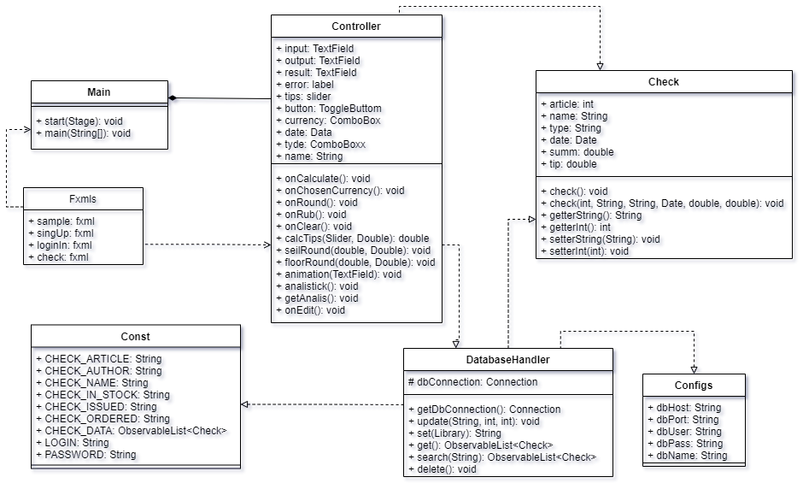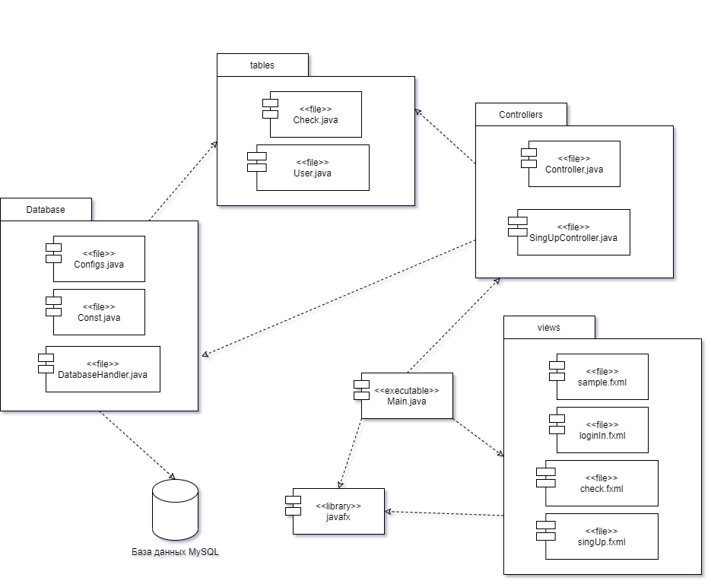

## 4.2 Словарь данных

|  |  |  |  |
| --- | --- | --- | --- |
| Пользователь | | | |
| Ключ | Поле | Обязательное | Примечание |
| Первичный | id | Да | Идентификатор пользователя |
|  | Логин | Да | Логин пользователя |
|  | Пароль | Да | Пароль пользователя |
| Чек | | | |
| Ключ | Поле | Обязательное | Примечание |
| Первичный | Номер чека | Да | Идентификатор чека |
|  | Название | Нет | Название чека или место оказания услуг |
|  | Категория | Да | Тип траты (Поездка, питание, развлечение, одежда, супермаркет, другое) |
|  | Дата заказа | Нет | Дата оформления |
|  | Сумма чека | Да | Итоговая сумма |
|  | Процент чаевых | Да | Процент чаевых от суммы чека |

# ****5. Требования к внешним интерфейсам****

Интерфейс должен быть понятным и простым. Цвета должны гармонично смотреться.

# ****6. Атрибуты качества****

Для разработки интерфейса использовано приложение SceneBuilder.

## 6.2 Производительность

Для конечного пользователя минимальные аппаратные средства:

− процессор с тактовой частотой не менее 1 ГГц;

− оперативная память объемом не менее 256 Мб;

− предустановленная ОС с браузером;

− видеокарта с объёмом памяти не меньше 256 Мб;

− разрядность системной шины не менее 32 бит